INFORME 1
Avance del informe

Título del informe: Captación de demanda potencial de los centros comerciales de Chillán: análisis espacial aplicado a decisiones de localización de nuevos locales
Autor(es): Nacho Sepúlveda Sepúlveda y Eduardo Guerrero
Asignatura: Análisis Espacial para la Gestión Empresarial (136281)
Docente: Mauricio Oyarzo Aguilar
Fecha: 11 de septiembre de 2026

Índice
Actualiza el índice en Word: clic derecho sobre él → Actualizar campos → Actualizar toda la tabla.

1. Planteamiento del problema y pregunta de investigación

1.1 Delimitación del problema
Un operador que evalúa abrir un nuevo local comercial en Chillán enfrenta una decisión de localización con información limitada sobre la distribución territorial de la demanda potencial.
El problema no consiste únicamente en conocer el tamaño del mercado, sino en identificar dónde se concentra la población que podría representar una oportunidad comercial y cómo esta se distribuye en relación con los centros comerciales existentes. La demanda potencial no necesariamente se distribuye de manera uniforme en el territorio. Sectores con una cantidad similar de habitantes pueden presentar oportunidades comerciales diferentes debido a sus características demográficas y socioeconómicas y a su posición respecto de la oferta comercial existente. Por ello, resulta relevante caracterizar espacialmente la demanda potencial de Chillán y Chillán Viejo, identificando diferencias y concentraciones territoriales que permitan posteriormente evaluar las oportunidades de localización de nuevos locales.
En este informe se entiende por demanda potencial de una manzana la combinación de dos elementos: el tamaño de su población residente y su nivel socioeconómico, estimado mediante el Índice Socio Material Territorial (ISMT) a partir de variables del Censo 2024. La construcción concreta del indicador se detalla en el apartado 2.4.
Decisión que se busca apoyar: dónde localizar un nuevo local comercial en Chillán y Chillán Viejo. Este avance no busca resolver directamente esa decisión, sino caracterizar territorialmente la demanda potencial como antecedente para su posterior análisis.

1.2 Relevancia del problema
La localización de un nuevo local comercial constituye una decisión relevante, ya que la ubicación puede condicionar el acceso a los potenciales clientes y la relación del establecimiento con la oferta comercial existente. Además, es una decisión difícil de revertir: el arriendo compromete recursos por plazos largos y el local no se traslada. En este contexto, analizar la distribución territorial de la demanda potencial permite obtener información que no se observa al considerar únicamente el mercado a escala comunal.
Para el caso de Chillán y Chillán Viejo, caracterizar esta distribución permite identificar diferencias entre sectores y establecer una base para evaluar posteriormente qué áreas presentan mejores condiciones para la localización de nuevos locales, así como detectar sectores con demanda potencial alta y sin oferta comercial cercana. De esta manera, el análisis busca aportar evidencia territorial que apoye una decisión empresarial, reduciendo la dependencia de criterios generales y permitiendo incorporar explícitamente las diferencias existentes dentro del territorio.

1.3 Relevancia de la dimensión espacial
La dimensión espacial es relevante porque la demanda potencial y la oferta comercial se distribuyen territorialmente y, por lo tanto, no pueden ser caracterizadas adecuadamente considerando únicamente valores agregados para toda la comuna. La ubicación de la población y de los centros comerciales permite observar diferencias entre sectores que quedarían ocultas al trabajar solamente con información comunal.
Ahora bien, la relevancia espacial no se agota en desagregar la información. La demanda que puede captar un local no se encuentra en la manzana donde este se ubica, sino en las manzanas de su entorno, ya que el consumidor se desplaza. Esto implica que la variable relevante para evaluar un emplazamiento no es su atributo propio, sino el de sus vecinos, lo que obliga a incorporar distancia y vecindad y no solamente a trabajar con una unidad territorial más pequeña.
A ello se suma que el tamaño de la población y el nivel socioeconómico no coinciden espacialmente. En los datos procesados para este avance, el ISMT construido presenta una correlación de 0,04 con la población de la manzana: saber cuánta gente reside en un sector prácticamente no informa sobre sus condiciones socioeconómicas. El mapa de la población y el mapa de la demanda potencial son, entonces, mapas distintos, y esa diferencia es justamente la que una decisión de localización necesita observar.
Por estas razones, representar la demanda potencial y los centros comerciales en el espacio permite identificar diferencias y posibles concentraciones territoriales que posteriormente podrán ser analizadas mediante las herramientas de análisis espacial del curso.

1.4 Pregunta de investigación
¿Cómo se distribuye espacialmente la demanda potencial de consumo en el área urbana de Chillán y Chillán Viejo, y qué sectores presentan mayor demanda potencial en relación con la localización de los centros comerciales existentes, como antecedente para decidir dónde localizar nuevos locales comerciales?
La pregunta incorpora los cuatro componentes exigidos: la unidad territorial (manzana censal urbana), la variable de interés (demanda potencial de consumo), el mecanismo espacial (la demanda que capta un establecimiento se localiza en las manzanas de su entorno) y la decisión asociada (la localización de nuevos locales comerciales).

1.5 Unidad espacial de análisis
La unidad espacial de análisis corresponde a la manzana censal urbana de Chillán y Chillán Viejo, que reúne 2.998 unidades y 194.344 habitantes. Esta unidad permite vincular la información del Censo 2024 con la cartografía censal y representar territorialmente las características de la población y los hogares. A esta escala también es posible incorporar la ubicación de los centros comerciales georreferenciados, permitiendo comparar la distribución de la demanda potencial con la oferta comercial existente.
La elección de la manzana busca trabajar con una unidad espacial suficientemente desagregada para observar diferencias territoriales dentro de la ciudad, evitando limitar el análisis a valores agregados de escala comunal. Además, su escala es compatible con el mecanismo que se quiere representar: el radio de captación de un local comercial se mide en cientos de metros, de modo que una unidad más gruesa —como la zona censal— no permitiría distinguir diferencias dentro de una misma área de influencia.
Se reconoce que la elección de la unidad puede alterar la lectura del fenómeno (problema de la unidad espacial modificable, MAUP). Como contraste de sensibilidad, en etapas posteriores el análisis se replicará a nivel de zona censal.

1.6 Objetivo general
Caracterizar espacialmente la demanda potencial de consumo en el área urbana de Chillán y Chillán Viejo mediante información censal y cartográfica, incorporando la ubicación de los centros comerciales existentes como referencia de la oferta territorial, con el propósito de establecer una base para el posterior análisis de oportunidades de localización de nuevos locales comerciales.
Objetivos específicos del avance:
1. Construir y documentar una base georreferenciada de manzanas censales urbanas con variables de demanda potencial provenientes del Censo 2024.
2. Geocodificar y documentar la localización de los centros comerciales, galerías y edificios de oficinas de Chillán y Chillán Viejo.
3. Construir un indicador de demanda potencial por manzana y describir su distribución estadística.
4. Elaborar la cartografía temática inicial e identificar visualmente los patrones territoriales.

2. Datos y estadísticas iniciales

2.1 Fuentes de información
Fuente | Descripción | Año | Enlace / referencia
Cartografía Región de Ñuble-INE-CENSO 2024 | polígonos de manzana censal con variables agregadas de población, hogares y viviendas. Menciona que son del orden de 190 variables y que ustedes filtraron a Chillán y Chillán Viejo, área urbana. | 2024 | Resultados – Censo 2024
Catastro de oferta | catastro de 31 centros comerciales, galerías y edificios de oficinas de Chillán y Chillán Viejo, de los cuales 30 quedaron geocodificados. | 2026 | Anexos
Observatorio de Ciudades UC, Índice Socio Material Territorial (ISMT) | metodología de construcción del índice, adaptada por ustedes a la base de manzanas del Censo 2024. | 2024 | https://observatoriodeciudades.com/portfolio/ismt/

2.2 Cobertura geográfica y temporal

A partir de la cartografía del Censo 2024 se seleccionó la Región de Ñuble, más concretamente las comunas de Chillán y Chillán Viejo, de ahí tenemos 3.071 manzanas. Aplicamos un filtro de área urbana, con lo que quedaron 2.998 manzanas. Estas se reparten en 2.642 de Chillán y 356 de Chillán Viejo, con 194.344 habitantes.
Dejamos en claro que las 73 manzanas que no consideramos corresponden al área rural de ambas comunas, cuya lógica de accesibilidad y consumo difiere de la urbana y queda fuera del objetivo comercial urbano de este estudio.
Los datos censales corresponden al Censo levantado en 2024, mientras que el catastro de centros comerciales refleja la situación de septiembre de 2026. Hay que tener en consideración que existen dos años de desfase entre ambas capas, y los datos fueron recogidos de OpenStreetMap y Google Maps.

2.3 Unidad espacial de observación

La unidad espacial de observación de la base censal es la manzana censal, identificada con el código “manzana”, y su geometría es un polígono. Cada registro reúne los totales de población, hogares y viviendas de esa manzana, y la base cuenta con 2.998 registros. En nuestro caso esta unidad coincide con la unidad de análisis definida en el apartado 1.5.
Es importante precisar que los datos vienen ya agregados por el INE y no corresponden a registros individuales. Al analizar manzanas estamos estudiando el comportamiento espacial sobre el territorio y no específicamente a individuos, de modo que las conclusiones del estudio se refieren a unidades territoriales y no a personas.
La segunda capa tiene una unidad de observación distinta: el establecimiento. Su geometría es un punto, obtenido por geocodificación de la dirección de cada centro comercial, galería o edificio de oficinas. De los establecimientos levantados, 30 quedaron geocodificados.
Ambas capas no comparten ningún identificador común, por lo que no es posible unirlas mediante un código. La integración se realiza por relación espacial: cada establecimiento se asocia a la manzana que lo contiene, y las distancias se calculan desde un punto interior representativo de cada manzana. Ese punto se obtiene mediante la operación "punto en la superficie" y no mediante el centroide, ya que en polígonos cóncavos el centroide puede quedar fuera del propio polígono.

2.4 Variables principales
Variable | Descripción | Tipo | Unidad
Observadas (Censo de Población y Vivienda 2024)
n_per | Población residente en la manzana | Conteo | Personas
n_hog | Número de hogares en la manzana | Conteo | Hogares
prom_escolaridad18 | Escolaridad promedio de la población de 18 años y más | Continua | Años de estudio
area_km2 | Superficie del polígono de la manzana, calculada en EPSG:32718 | Continua | km²
Construidas
p_hac | Proporción de viviendas hacinadas sobre el total de viviendas ocupadas | Proporción | 0 a 1
p_alle | Proporción de hogares allegados sobre el total de hogares | Proporción | 0 a 1
p_prec | Proporción de viviendas con materialidad deficiente. Se obtiene como el promedio de tres proporciones independientes —muros, techo y piso— y no como su suma, para no contar dos o tres veces una misma vivienda con varios elementos deficientes | Proporción | 0 a 1
ismt | Índice Socio Material Territorial. Resume las cuatro dimensiones anteriores mediante análisis de componentes principales. Sus valores son relativos a esta muestra: 0 corresponde a las peores condiciones observadas en Chillán y Chillán Viejo, y 1 a las mejores | Índice construido | 0 a 1
ismt_cat | Quintil del ISMT | Categórica ordinal | Cinco categorías, de Bajo a Alto
dp | Demanda potencial de la manzana: producto entre la población residente y el ISMT | Índice construido | Índice sin unidad
De validación
p_ciuo13 | Proporción de ocupados en las categorías CIUO 1 a 3 —directivos, profesionales y técnicos— sobre el total de ocupados. No forma parte del índice; se emplea para validarlo externamente | Proporción | 0 a 1
La demanda potencial de cada manzana se define como el producto entre su población residente y su ISMT. De este modo, dos manzanas con igual población pueden tener demanda potencial distinta si difieren en su nivel socioeconómico.
Es importante señalar que se trata de un índice sin unidad de medida. Sus valores permiten comparar manzanas entre sí, pero no corresponden a personas ni a montos de gasto.

2.5 Georreferenciación
La capa de manzanas no requirió geocodificación. El INE la entrega ya georreferenciada: cada manzana viene con su polígono definido, de modo que no fue necesario ubicar ningún registro manualmente. Esto elimina cualquier error de geocodificación en la capa de demanda. Para los cálculos de distancia, cada manzana se representa mediante un punto interior, según lo explicado en el apartado 2.3.
La capa de centros comerciales sí requirió geocodificación. Cada establecimiento del catastro se buscó por nombre en Google Maps, y se registraron su dirección y sus coordenadas en grados decimales, junto con la fuente y la fecha de verificación de cada registro. De los 31 establecimientos levantados, 30 quedaron geocodificados; Paseo Los Héroes no fue localizado y se mantiene en el catastro sin coordenadas.
Como control de calidad, la misma búsqueda se realizó de forma independiente en OpenStreetMap.
Finalmente, los 30 puntos se contrastaron espacialmente contra la capa de manzanas. Todos se localizan dentro del área urbana de estudio, con excepción de Espacio Cubo, que se ubica aproximadamente a 1.055 metros del borde urbano y por lo tanto fuera del universo de 2.998 manzanas.

2.6 CRS y unidades

El archivo de cartografía censal entregado por el INE viene declarado en EPSG:4674 (SIRGAS 2000), un sistema de coordenadas geográficas cuya unidad de medida son los grados. Conviene advertir que el nombre del archivo de trabajo heredado del laboratorio anterior sugería una proyección UTM, pese a que su sistema declarado era el geográfico. El sistema de referencia se verificó directamente en los metadatos de la capa y no a partir del nombre del archivo: el nombre de una capa es una etiqueta escrita por el usuario y no garantiza su contenido.
En un sistema geográfico las distancias y superficies no pueden calcularse de manera directa, porque un grado no equivale a una distancia constante sobre el terreno: su longitud varía según la latitud. Por esa razón toda la capa se reproyectó a EPSG:32718 (WGS 84 / UTM zona 18 Sur), que es el sistema proyectado que corresponde al territorio de Chillán y el mismo utilizado en los laboratorios de la asignatura.
Las coordenadas del catastro comercial se registraron en EPSG:4326 (WGS 84, grados decimales), tal como las entrega Google Maps, y se reproyectaron igualmente a EPSG:32718 antes de cualquier cálculo, de modo que ambas capas comparten el mismo sistema de referencia.
En consecuencia, todas las superficies de este informe están expresadas en kilómetros cuadrados y todas las distancias en metros, calculadas sobre EPSG:32718. El proyecto de QGIS se configuró en el mismo sistema.

2.7 Procesamiento y limpieza inicial

El flujo seguido para construir la base final fue el siguiente.

- Selección territorial. Sobre la cartografía censal de la Región de Ñuble se seleccionaron las comunas de Chillán y Chillán Viejo, obteniendo 3.071 manzanas. Sobre ese conjunto se aplicó el filtro de área urbana (AREA_C = "URBANO"), que deja las 2.998 manzanas de trabajo.
- Reproyección. La capa se reproyectó de EPSG:4674 a EPSG:32718 y se recalculó la superficie de cada polígono en kilómetros cuadrados.
- Tratamiento de las manzanas sin población. 647 manzanas urbanas registran cero habitantes, el 21,6% del total. En ellas las variables expresadas como promedio o proporción aparecen con valor cero, que no es un valor observado sino la ausencia de población sobre la cual calcularlo. Esas manzanas se marcaron como no habitadas y se excluyeron del cálculo de promedios y proporciones, conservándolas en la base y en la cartografía.
- Construcción de las dimensiones. Se calcularon las cuatro dimensiones del ISMT: escolaridad, hacinamiento, allegamiento y materialidad.
- Construcción del índice. Las cuatro dimensiones se orientaron en el mismo sentido, se estandarizaron y se ponderaron mediante análisis de componentes principales. El primer componente se reescaló al rango 0–1 y se clasificó en quintiles.
- Demanda potencial. Se obtuvo multiplicando la población residente de cada manzana por su ISMT.
- Geocodificación e integración. El catastro comercial se geocodificó, se transformó en capa de puntos y se reproyectó al sistema de trabajo, verificando que los establecimientos cayeran dentro del área urbana de estudio.

Decisiones metodológicas documentadas
- Tasas y no conteos. Se probó inicialmente construir las dimensiones con variables de conteo. Los hogares, las personas ocupadas y las personas con acceso a internet presentan correlaciones de 0,978, 0,975 y 0,974 con la población de la manzana. Un índice construido con ellas reproduciría la población bajo otro nombre y no aportaría información nueva. Al expresarlas como proporciones sobre la población de la manzana, el índice resultante presenta una correlación de 0,04 con la población, lo que confirma que mide intensidad y no tamaño.
- Promedio y no suma en la materialidad. Los indicadores de muros, techo y piso se promedian en lugar de sumarse. Sumarlos contaba dos o tres veces una misma vivienda con varios elementos deficientes, y la proporción resultante alcanzaba 1,17, valor imposible para una proporción. Con el promedio, el máximo observado es 0,22.
- Cero y no dato faltante. En las manzanas sin residentes la demanda potencial se fijó en cero y no en dato faltante, porque una manzana sin habitantes no tiene demanda desconocida: tiene demanda residente nula. Se mantiene como dato faltante una única manzana que, teniendo 13 habitantes, no registra escolaridad calculable.
- Un solo componente principal. El ISMT se construye por definición sobre el primer componente, que en este caso explica el 35,3% de la varianza. Cabe señalar que el criterio de Kaiser, que retiene los componentes con valor propio mayor que uno, sugeriría conservar dos, ya que el segundo alcanza un valor propio de 1,01. Se mantuvo un único componente por fidelidad a la metodología original.
- Escolaridad de la población adulta. El ISMT original emplea la escolaridad del jefe de hogar. La base agregada de manzanas del Censo 2024 solo publica el promedio de la población de 18 años y más, que es la variable utilizada aquí.

2.8 Limitaciones de los datos

- Ausencia de información de ingresos. El Censo chileno no incluye preguntas sobre ingreso ni gasto de los hogares, de modo que en Chile no existe información de ingresos georreferenciada a escala de manzana. La Encuesta CASEN entrega ingreso, pero su menor nivel de desagregación es la comuna, lo que no genera variación dentro de una ciudad. Por esa razón se recurrió a un índice de condiciones socio materiales. Es necesario precisar que el ISMT no es un estimador del ingreso: mide condiciones materiales observables, no capacidad de gasto.
- Baja variabilidad de tres de las cuatro dimensiones. El ISMT fue diseñado para discriminar a escala nacional, incluyendo territorios rurales y asentamientos precarios. En el área urbana de Chillán tres de sus dimensiones están casi vacías: el 88,8% de las manzanas no registra materialidad deficiente, el 68,5% no registra allegamiento y el 45,2% no registra hacinamiento. En consecuencia, el índice queda dominado por la escolaridad, con la que presenta una correlación de 0,72.
- Capacidad de resumen del índice. El primer componente principal explica el 35,3% de la varianza de las cuatro dimensiones, lo que refleja que están débilmente correlacionadas entre sí. Un índice único es, por tanto, una simplificación del fenómeno.
- Demanda residente y no demanda flotante. El Censo mide dónde reside la población, no dónde consume. El 21,6% de las manzanas urbanas no tiene habitantes y varias se ubican en el centro de la ciudad, precisamente donde el flujo diurno de personas es mayor. El indicador construido subestima de forma sistemática la demanda efectiva del centro.
- Desfase temporal y cobertura del catastro. Los datos de demanda son de 2024 y el catastro comercial de 2026. Además, el catastro es un levantamiento propio y no un registro oficial exhaustivo, por lo que puede omitir establecimientos menores. Un establecimiento no pudo ser geocodificado y algunos registros quedan pendientes de verificación en terreno, según se detalla en el anexo.
- Ausencia de una medida de masa de la oferta. No se dispone del número de locales de cada establecimiento, variable necesaria para ponderar su atractivo relativo en las etapas posteriores del proyecto.
- Distancia euclidiana y unidad de agregación. Las distancias se calculan en línea recta y no sobre la red vial, por lo que no consideran el trazado de las calles, el río Chillán como barrera ni los tiempos de viaje. Asimismo, los resultados dependen de la unidad de agregación escogida, según se señaló en el apartado 1.5.
La monetización de la demanda potencial mediante la Encuesta de Presupuestos Familiares del INE, que sí entrega gasto promedio por hogar para las capitales regionales, queda prevista para el informe final.

2.9 Estadísticas descriptivas iniciales

Variable | N | Media | Mediana | Mínimo | Máximo
Calculadas sobre las 2.998 manzanas urbanas
Población residente | 2.998 | 64,82 | 45,00 | 0,00 | 2.189,00
Hogares | 2.998 | 23,79 | 17,00 | 0,00 | 1.061,00
Superficie (m²) | 2.998 | 12.864,20 | 3.670,82 | 18,91 | 1.096.473,46
Demanda potencial | 2.997 | 50,40 | 34,18 | 0,00 | 1.910,75
Calculadas sobre las manzanas habitadas
Escolaridad 18+ (años) | 2.350 | 12,22 | 12,10 | 6,70 | 18,00
Viviendas hacinadas (%) | 2.351 | 4,07 | 2,55 | 0,00 | 50,00
Hogares allegados (%) | 2.351 | 2,00 | 0,00 | 0,00 | 35,29
Materialidad deficiente (%) | 2.351 | 0,25 | 0,00 | 0,00 | 22,22
ISMT (0–1) | 2.350 | 0,77 | 0,78 | 0,00 | 1,00
Nota: las cuatro primeras variables se calculan sobre las 2.998 manzanas urbanas. Los promedios y proporciones se calculan únicamente sobre las manzanas habitadas, por la razón expuesta en el apartado 2.7. La demanda potencial se reporta sobre el total, asignando valor cero a las manzanas sin población residente; la única observación faltante corresponde a una manzana habitada sin escolaridad calculable. Fuente: elaboración propia a partir del Censo de Población y Vivienda 2024, INE.
Se puede calcular en el paso 11 del anexo de R.

3. Cartografía inicial

3.1 Propósito del mapa
El propósito de este mapa es responder una pregunta visual concreta: dónde se concentra territorialmente la demanda potencial de consumo en el área urbana de Chillán y Chillán Viejo, y cómo se sitúa esa concentración respecto de la localización de los centros comerciales existentes.
No se trata de representar una sola variable, sino de superponer dos capas construidas en este avance —la demanda potencial por manzana y la oferta comercial georreferenciada— para observar si ambas coinciden en el territorio o si, por el contrario, existen sectores con demanda potencial relevante y sin oferta cercana.
El mapa constituye un punto de partida y no una conclusión. Permite identificar visualmente diferencias y concentraciones territoriales que orientan el análisis, pero una impresión visual sugiere hipótesis y no constituye evidencia estadística. Su verificación corresponde a las etapas siguientes del proyecto.

3.2 Variable(s) a mapear
En este avance se representan dos variables construidas en la sección anterior.
La variable principal es la demanda potencial por manzana (dp), definida en el apartado 2.4 como el producto entre la población residente y el Índice Socio Material Territorial. Se eligió esta variable porque es la que responde directamente a la pregunta de investigación: interesa saber dónde se localiza la demanda que un nuevo local comercial podría captar, y no simplemente dónde reside más gente.
Se descartó representar únicamente la población por una razón empírica. El ISMT presenta una correlación de 0,04 con la población de la manzana, de modo que el tamaño de la población y el nivel socioeconómico no coinciden en el territorio. Un mapa de población y un mapa de demanda potencial son, por lo tanto, mapas distintos, y es el segundo el que aporta información para una decisión de localización.
Como variable de apoyo se representa además el Índice Socio Material Territorial (ismt_cat) en un mapa independiente. Esto permite separar el componente socioeconómico del componente poblacional y observar cada uno por sí solo, haciendo visible que ambos no se distribuyen de la misma manera.
Sobre ambas representaciones se superpone la localización de los centros comerciales, galerías y edificios de oficinas geocodificados, como capa de puntos. Esta capa constituye la oferta comercial y se dispone sobre la cartografía de demanda para permitir el contraste territorial entre ambas.

3.3 Unidad y escala cartográfica
La variable se representa a nivel de manzana censal urbana, la misma unidad definida en el apartado 1.5 y utilizada en toda la construcción de la base. Cada polígono del mapa corresponde a una manzana y lleva asociado su propio valor de demanda potencial.
La cartografía está construida sobre EPSG:32718 (WGS 84 / UTM zona 18 Sur), de modo que la escala gráfica se expresa en metros y las distancias que el mapa permite estimar visualmente son distancias reales sobre el terreno.
El mapa cubre el área urbana de Chillán y Chillán Viejo, es decir, las 2.998 manzanas del universo de estudio. Cabe advertir que las localidades urbanas menores de Chillán Viejo aparecen físicamente separadas del continuo urbano principal, en el sector oriente de la representación. Se conservan porque forman parte del universo de análisis, pero su separación obliga a leer con cuidado la comparación visual de distancias entre ambos sectores.
La escala de representación adoptada permite distinguir manzanas individuales en la zona central, donde los polígonos son de menor tamaño, y al mismo tiempo abarcar la totalidad del territorio de estudio.

3.4 Mapa
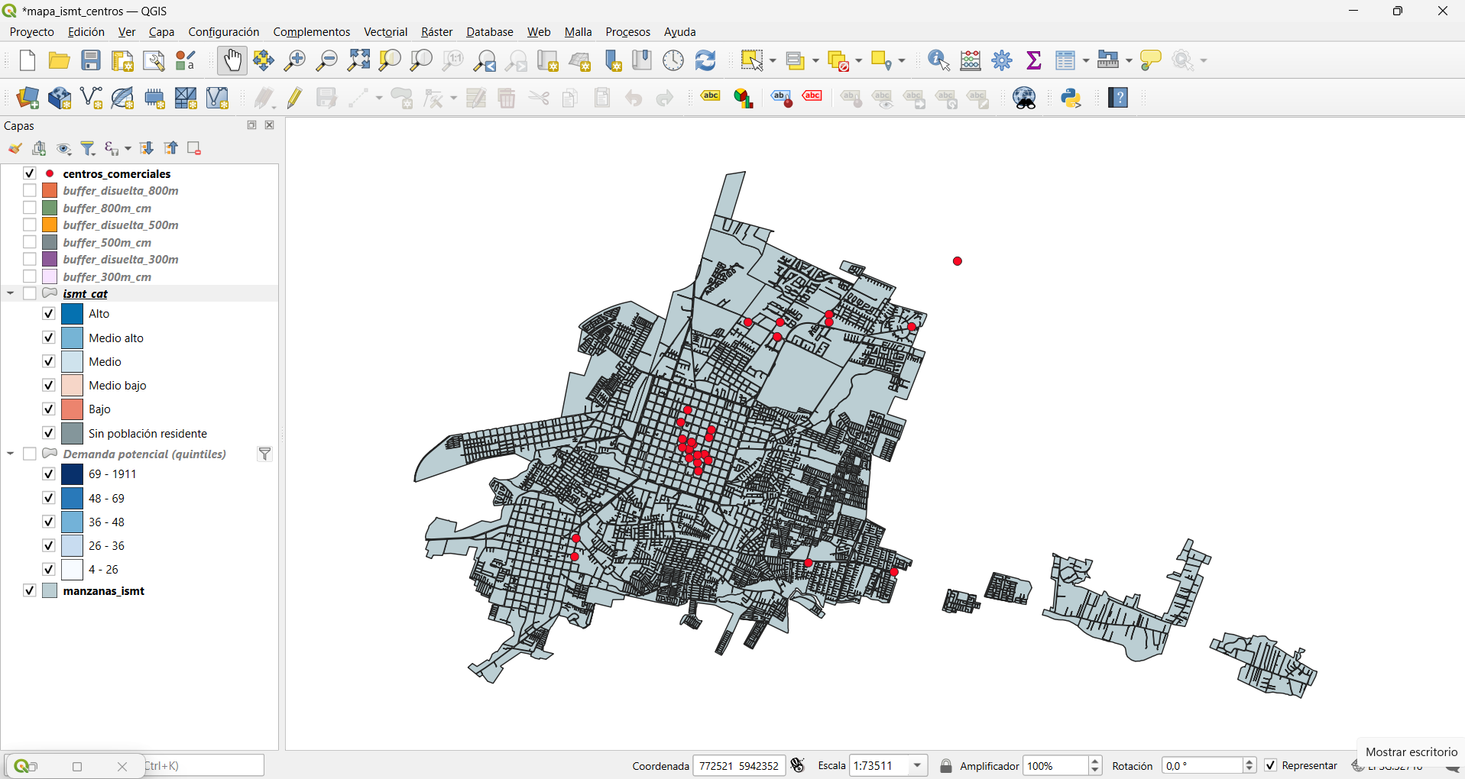
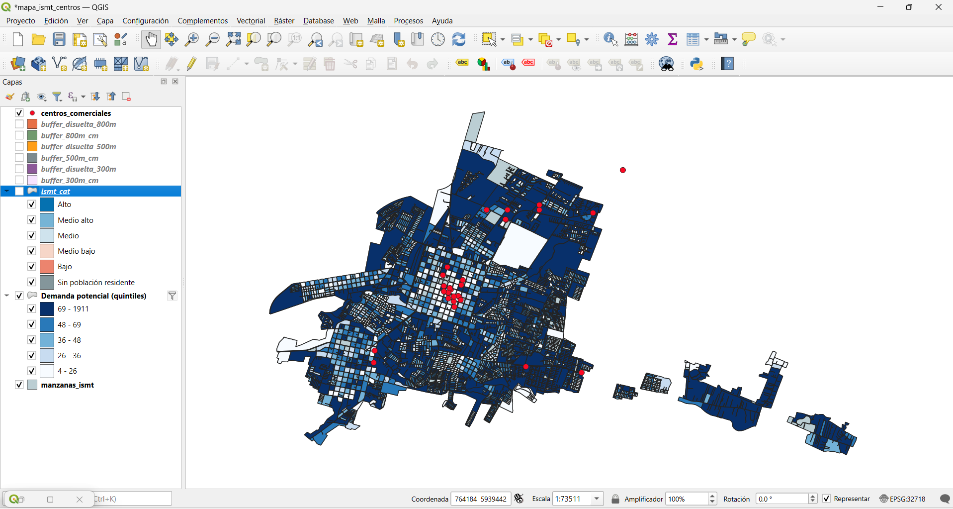
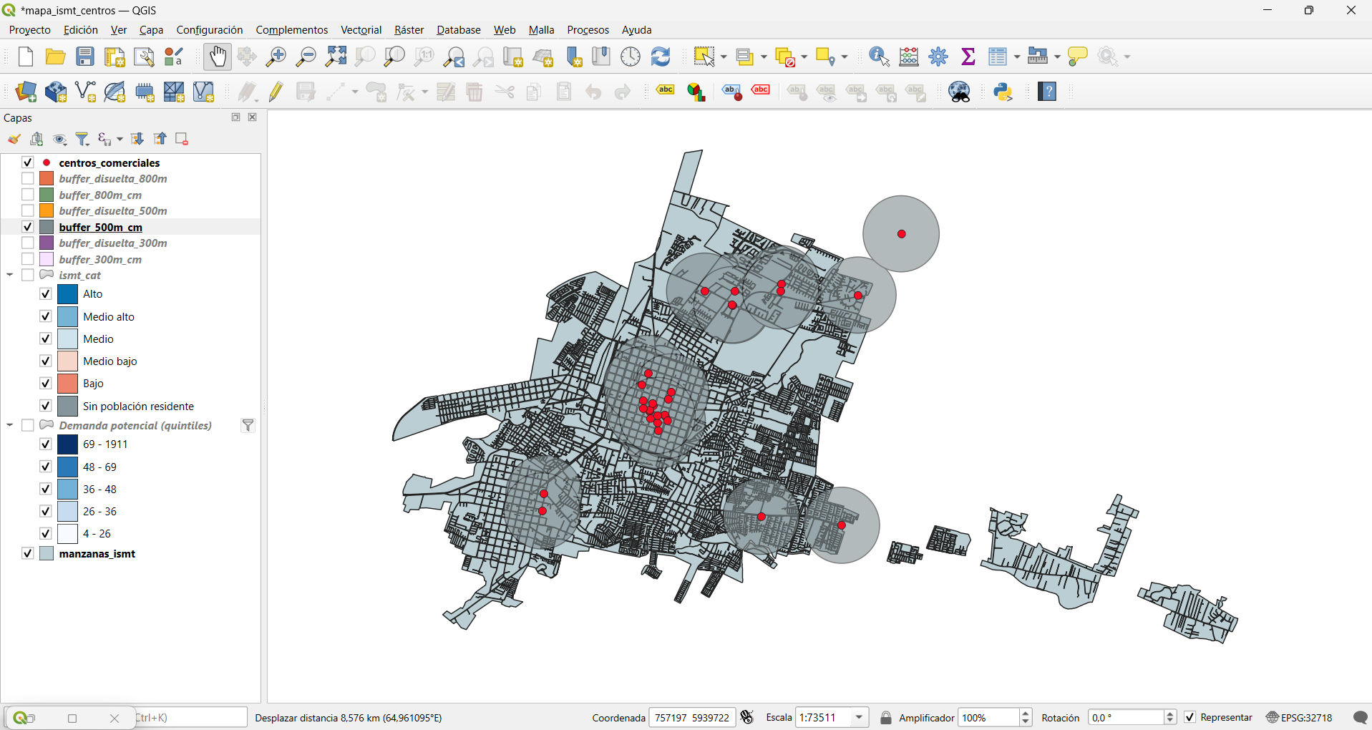
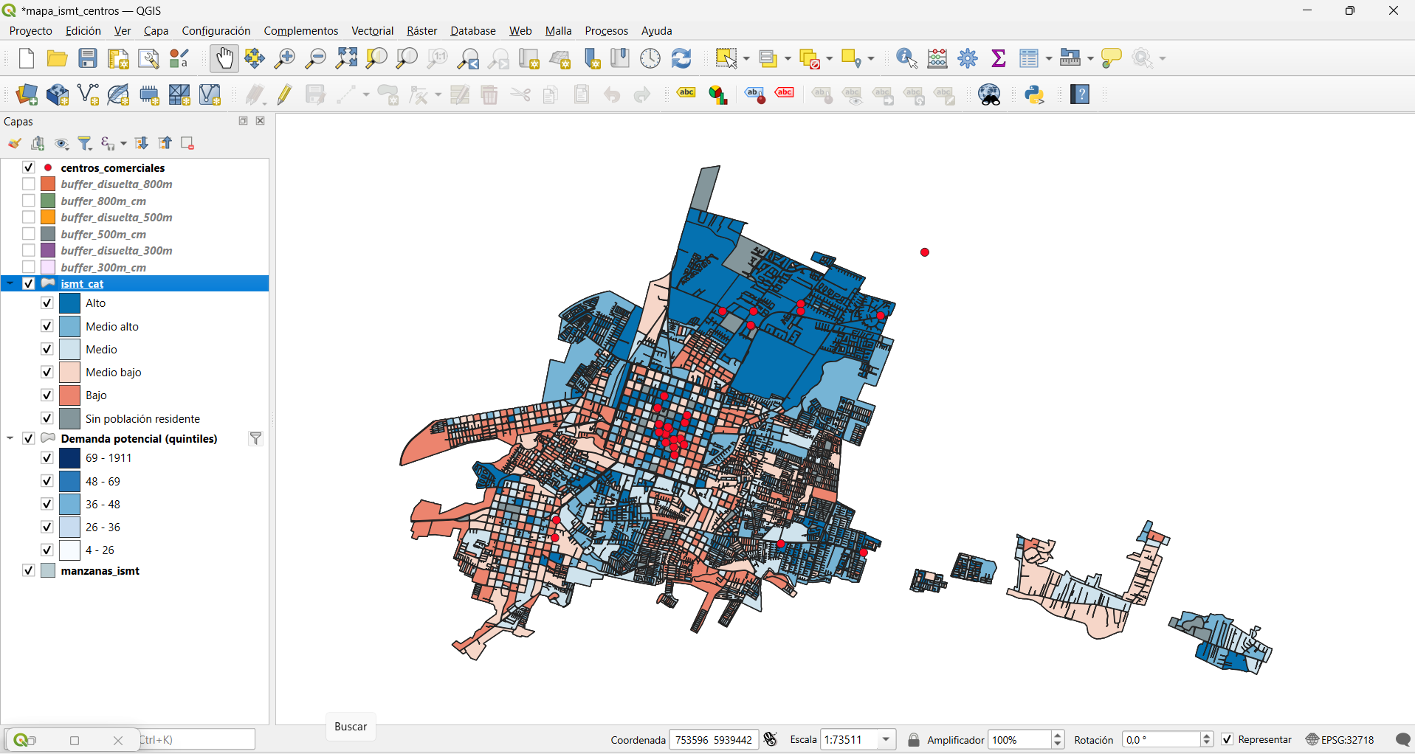
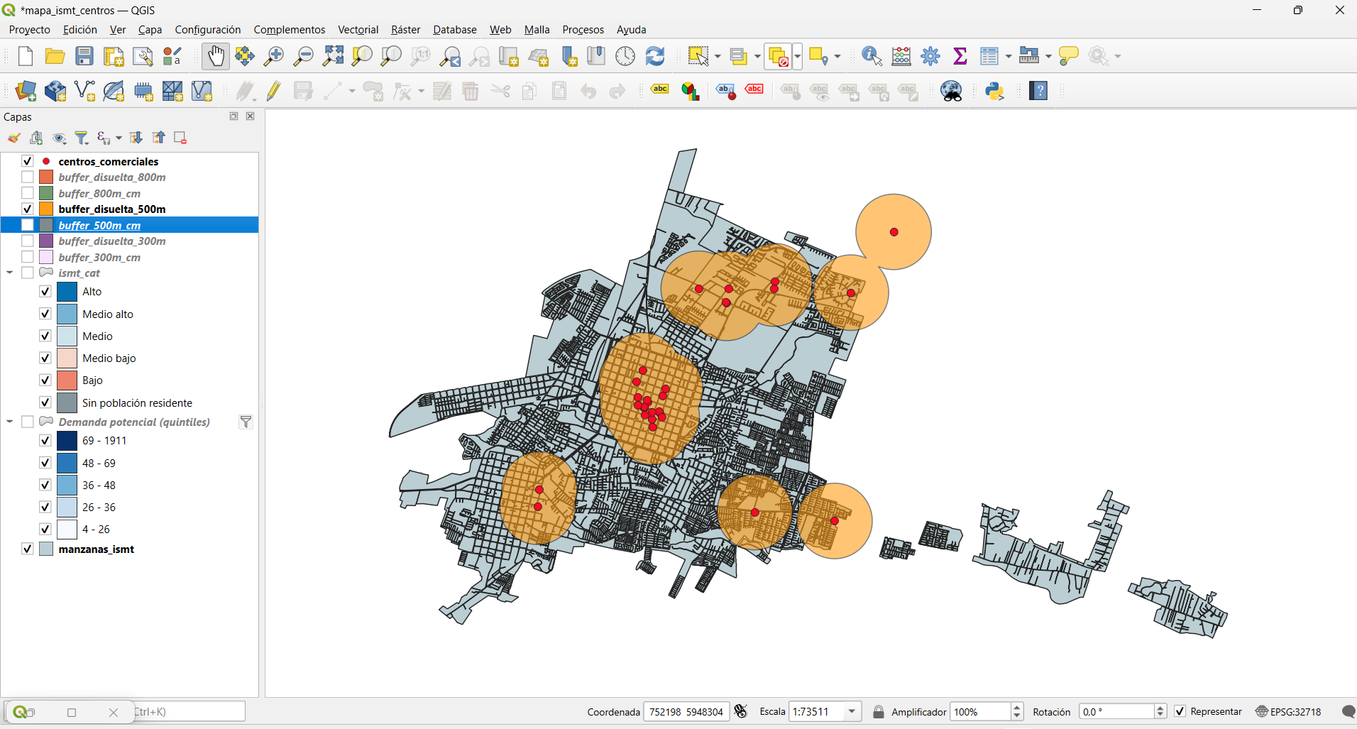

3.5 Clasificación e interpretación visual
La clasificación de la capa Demanda potencial (quintiles) es por quintiles: cinco clases con aproximadamente 470 manzanas cada una. Los cortes son 26, 36, 48 y 69, y la clase superior llega hasta 1.911.
Se descartaron los intervalos iguales porque la variable dp es muy asimétrica: media 50,4, mediana 34,2 y máximo 1.911. Con intervalos iguales, más del 95% de las manzanas caería en la primera clase y el mapa no mostraría nada.
Las 649 manzanas sin demanda residente no están en esa capa: quedan fuera por el filtro "dp" > 0 y se muestran mediante la capa base manzanas_ismt, en gris. Si se incluyeran en el cálculo, el primer quintil quedaría compuesto solo por ceros —el corte sería 0 a 0— y se perdería una clase. Además son otra cosa: una manzana sin residentes no tiene demanda baja, tiene demanda nula por no haber población.
La capa Demanda potencial usa una rampa secuencial de un tono, porque representa una magnitud que parte en cero y sube. La capa ISMT (quintiles) usa una rampa divergente, porque sus extremos significan cosas opuestas y el medio es una referencia real; en esa capa las manzanas sin población forman su propia categoría gris, ya que ismt_cat las registra como valor nulo. La capa centros_comerciales va en rojo, sobre las anteriores, para que no se confunda con ninguna clase del fondo.
Una advertencia sobre la lectura de ambas capas de manzanas: el mapa pondera por superficie y no por número de manzanas. Las periféricas son más grandes y dominan visualmente aunque representen el mismo 20% que las demás clases. El centro, con manzanas chicas, casi desaparece — y es justo donde se concentra la capa de centros comerciales.

3.6 Lectura inicial del patrón
La demanda potencial se concentra en las coronas periféricas, hacia el norte y el oriente. El centro urbano agrupa manzanas de los quintiles inferiores junto a la mayoría de las 649 sin demanda residente. El ISMT muestra un patrón similar pero no idéntico: el nororiente forma un bloque continuo de quintil alto y el poniente y suroriente concentran el bajo. No son manzanas dispersas sino sectores completos, lo que sugiere que los grupos socioeconómicos no se distribuyen al azar.
El contraste entre ambas capas da el hallazgo central: el quintil socioeconómico más alto no es el que concentra mayor demanda. El Medio alto reúne 38.354 y el Alto solo 32.289, porque el primero tiene 45.866 habitantes y el segundo 35.818. Apuntar exclusivamente al sector de mayor nivel deja fuera más demanda que apuntar al segmento inmediatamente inferior.
La oferta aparece fuertemente aglomerada: 13 de los 30 establecimientos se localizan en unos 400 metros del centro de Chillán, sobre manzanas de demanda residente baja o nula. El indicador de cobertura lo confirma: solo el 4,9% de la demanda potencial está a menos de 300 metros de un establecimiento, 14,2% a 500 metros y 32,3% a 800. Dos tercios de la demanda queda fuera de ese último radio. El indicador se multiplica por 6,6 entre 300 y 800 metros, de modo que no entrega un valor sino una función del radio adoptado, razón por la cual se reportan los tres.
Se observan dos vacíos: las localidades de Chillán Viejo no registran ningún establecimiento pese a tener población residente, y Espacio Cubo queda a 1.055 metros del borde urbano, sin alcanzar ninguna manzana del universo de estudio. En sectores periféricos de nivel alto —Las Mariposas, Parque Lantaño, Quilamapu— sí hay presencia comercial, aunque establecer si responde a una expansión reciente exigiría comparar catastros de distintos momentos.
La lectura preliminar es que la oferta comercial responde a la centralidad más que a la demanda residente de su entorno, consistente con la limitación de población flotante declarada en 2.8. Ello sugiere sectores con demanda relevante y sin oferta cercana, aunque se trata de una lectura visual cuya verificación corresponde a las etapas siguientes.

4. Organización y reproducibilidad
El proyecto se organiza en cuatro carpetas: 01_data_raw con los archivos originales sin modificar, 02_scripts con las rutinas numeradas según su orden de ejecución, 03_output con las capas procesadas, tablas y mapas, y 04_report con este informe.
El flujo va desde los datos originales hasta el informe sin pasos manuales no documentados: filtro urbano, reproyección a EPSG:32718, tratamiento de las manzanas sin población, construcción del ISMT y de la demanda potencial, geocodificación del catastro, descriptivas y cartografía. Cada paso está en un script ejecutable. Las decisiones que no quedan expresadas en el código están documentadas en los apartados 2.6, 2.7 y 3.5.
La carpeta completa se adjunta comprimida en ZIP y el proyecto está disponible en un repositorio de GitHub: [disponible en anexo].
Para replicarlo se requiere R 4.6.1 con RStudio y los paquetes sf, dplyr y ggplot2, además de QGIS para la cartografía. El proyecto de QGIS usa rutas relativas, de modo que las capas se localizan correctamente desde cualquier equipo que tenga la carpeta completa.

5. Declaración de uso de herramientas de IA

En la elaboración de este informe se utilizó el asistente de inteligencia artificial Claude (Anthropic) como herramienta de apoyo, en cuatro tareas: exploración de la base censal y cálculo de estadísticas descriptivas; apoyo en la geocodificación del catastro comercial y en su control de calidad contra OpenStreetMap; escritura del código de procesamiento en R; y redacción asistida de apartados descriptivos, revisados y editados por los autores.
Las decisiones metodológicas —la definición de la demanda potencial, la adaptación de la metodología ISMT, la selección de variables, la elección de la unidad espacial y los criterios de clasificación cartográfica— fueron adoptadas por los autores y son explicables por ellos. Todo el procesamiento en R y la cartografía en QGIS fueron ejecutados y verificados por los autores. No se incorporó contenido que no pueda ser fundamentado en la defensa oral.

6. Declaración de aportes individuales

7. Anexos

